**Задание 1.**

Запрограммировали модель распространения сигнала, с помощью постепенного увеличения расстояния в цикле определили момент, когда сигнал ослабевает до критического значения в -9.4 дБм.

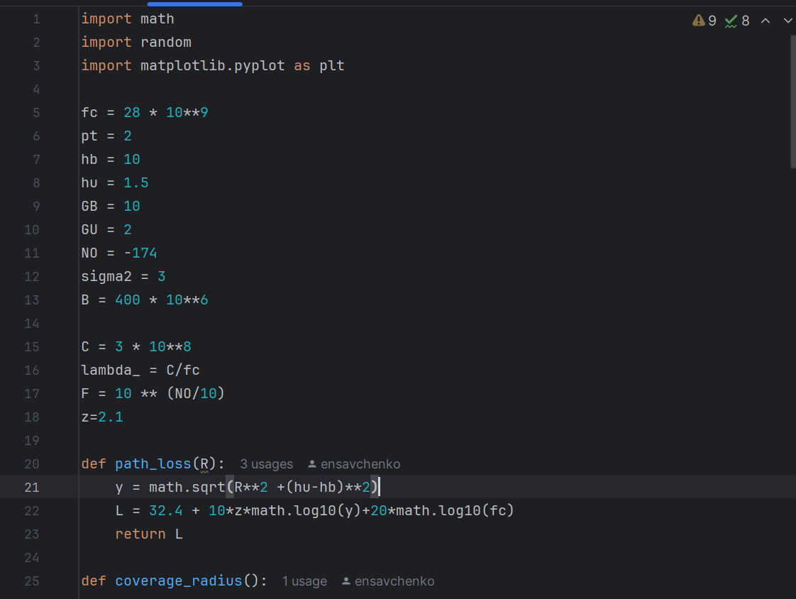

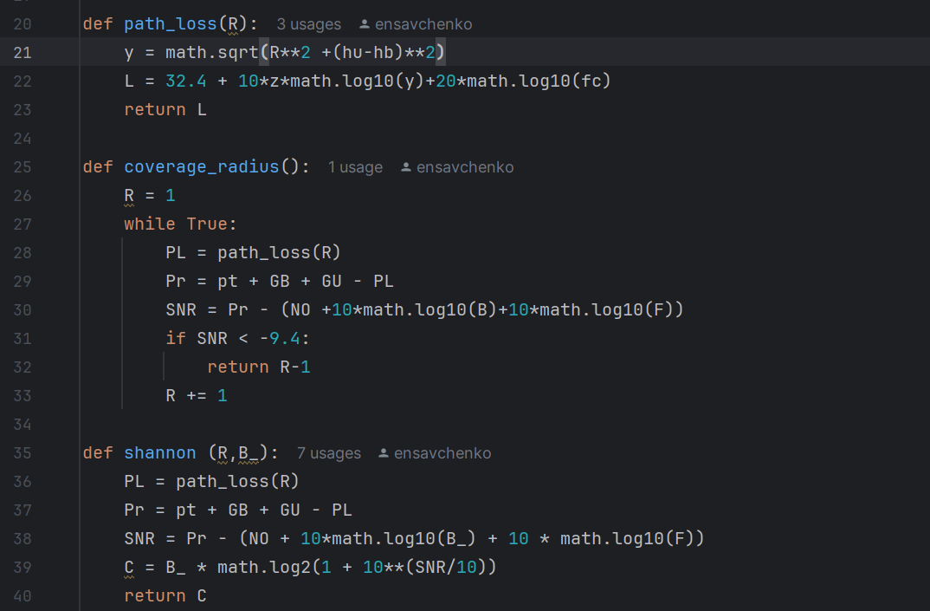

Для справки, радиус покрытия в 2G при частоте 900 МГц в сельской местности может достигать 35 км, в городе до 5 км.

На частоте 28 ГГц значительное влияние оказывает поглощение атмосферой, в частности кислородом и водяным паром, а также затухание из-за препятствий, таких как здания и листва.

**Задание 2.**

Теорема Шеннона для канала с шумом гласит:

C = B * log2(1 + SNR),

где:

C - максимальная скорость передачи данных в бит/с,

B - полоса пропускания канала в Гц,

SNR - отношение сигнал/шум (безразмерная величина).

Поскольку SNR уменьшается с увеличением расстояния от БС из-за увеличения затухания сигнала, можно ожидать, что скорость передачи данных также будет уменьшаться с расстоянием. Таким образом, скорость на расстоянии R/10 будет выше, чем на расстоянии R/2, и, соответственно, на расстоянии R/2 будет выше, чем на максимальном расстоянии R.

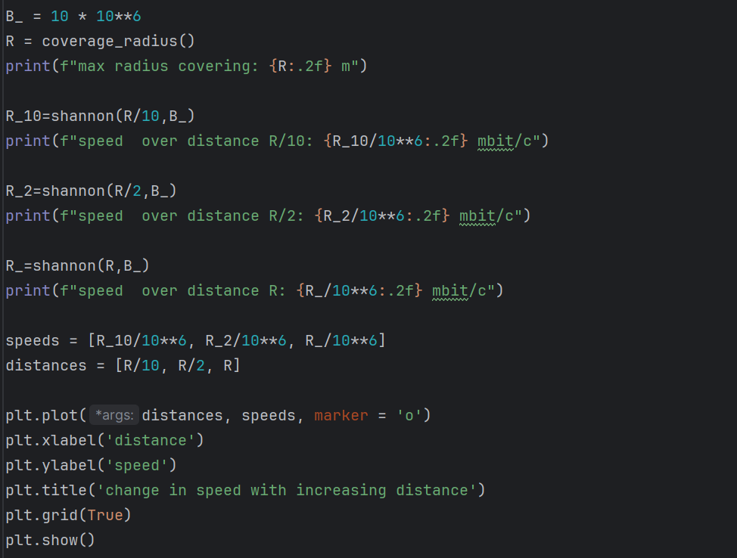

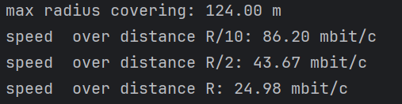

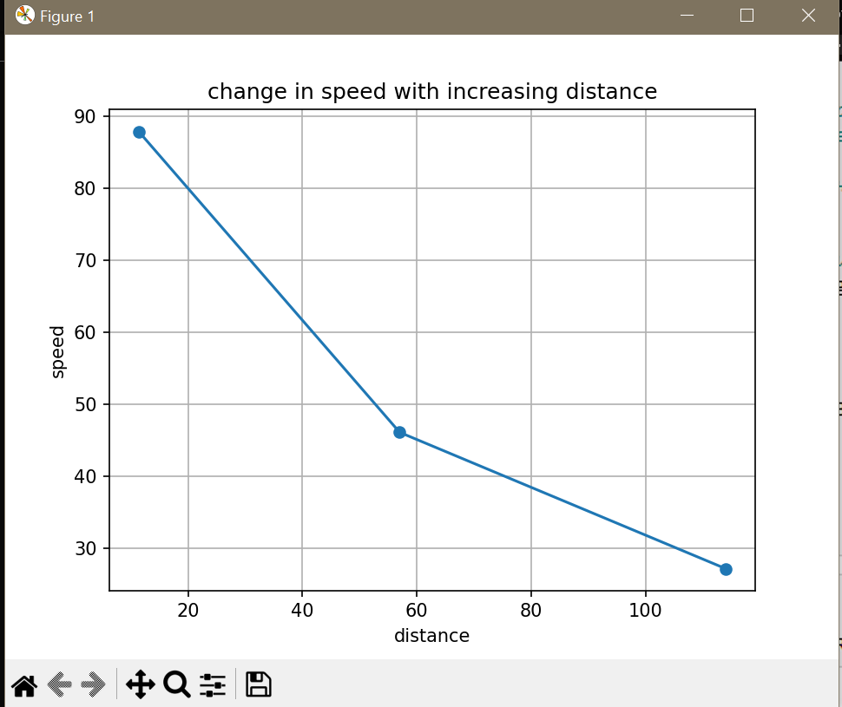

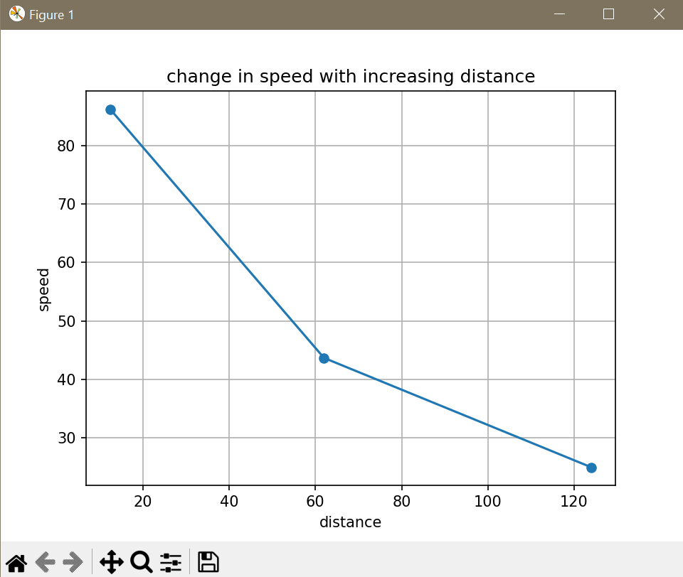

**Задание 3.**

Представили сигнал в виде случайной величины со средним -9.4 дБм и дисперсией 3 дБм.

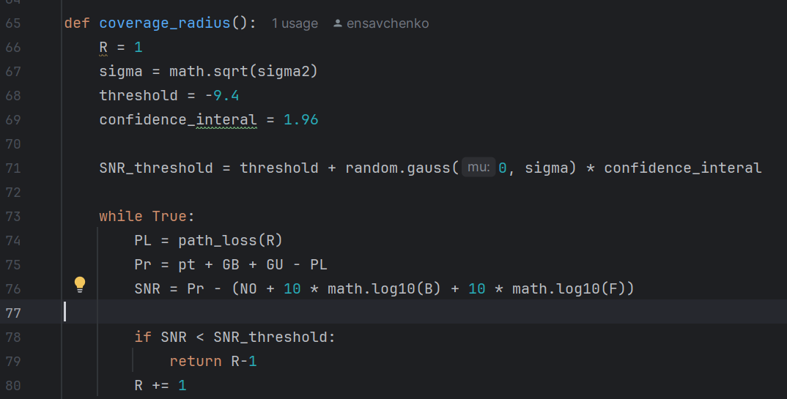

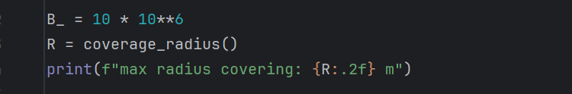

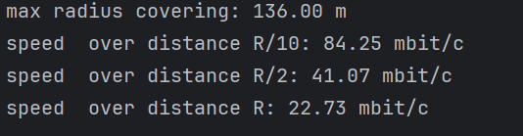

Радиус покрытия получился несколько меньше.

**Задание 4**

Принимаемый сигнал является постоянной величиной:

Эта модель предполагает, что мощность принимаемого сигнала на определенном расстоянии от передатчика является фиксированной и предсказуемой величиной. Это означает, что нет никаких флуктуаций или изменений в силе сигнала из-за внешних факторов, таких как препятствия, погодные условия или другие источники помех. В такой модели радиус покрытия будет определяться исходя из мощности передатчика и чувствительности приемника. Радиус покрытия будет иметь четкую границу, до которой сигнал достаточно силен для надежного приема.

Принимаемый сигнал является случайной величиной:

Эта модель признает, что мощность принимаемого сигнала на самом деле подвержена случайным изменениям из-за множества факторов, включая многолучевое распространение, замирания, помехи от других источников и изменения в окружающей среде. В таком случае радиус покрытия будет менее определенным и будет характеризоваться вероятностными метриками, такими как вероятность доставки сигнала выше определенного порога. В этой модели радиус покрытия будет иметь более расплывчатые границы, и качество связи может значительно варьироваться в разных точках зоны покрытия.

Модель, в которой принимаемый сигнал рассматривается как случайная величина, является более реалистичной. В реальном мире сигналы беспроводной связи всегда подвержены различным типам помех и изменениям, вызванным окружающей средой и прочими факторами. Эта модель лучше отражает динамическую природу беспроводных сетей и позволяет более точно предсказать их поведение и производительность в различных условиях.